POUK NA DALJAVO – PETEK, 27. 3. 2020

- Ponovno si oglej, kako je Max praznoval rojstni dan. Koliko je bil star? Kaj je dobil za darilo?
Max and the magic pencil: Max's birthday

- Klikni na sličico, poslušaj in poišči par.
Family: Matching exercise

- Klikni na sovico in sledi navodilom:
Family – interaktivne vaje 2

- Oglej si slike in povej, kako se osebe počutijo.

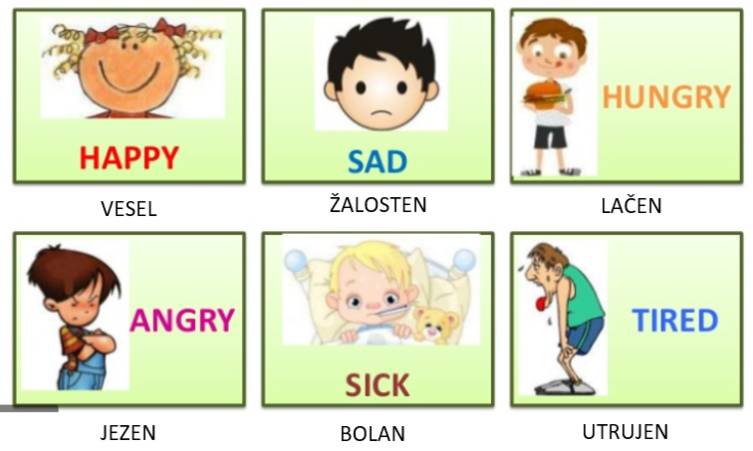

- Poslušaj, kako besede izgovorimo:
https://elt.oup.com/student/oxfordexplorers/level1/picturedictionary/unit4/picturedictionary01_04_02?cc=si&selLanguage=en

- V zvezek nariši štiri obraze: veselega, žalostnega, jeznega in utrujenega. Pod obraz napiši ustrezno besedo: HAPPY, SAD, ANGRY, TIRED.

Če imaš zame kakšno vprašanje ali predlog, mi piši na e-naslov kristina.tratnik@os-col.si. Lahko mi pošlješ tudi kakšno fotografijo svojega dela za angleščino, vesela je bom.

